# 五、相关证书

1. 平台(系统)若是由投标人自主研发，请提交“国家版本局颁发的计算机软件著作权登记证书” 影印件 (黑白或彩色) ，并加盖投标人单位章。

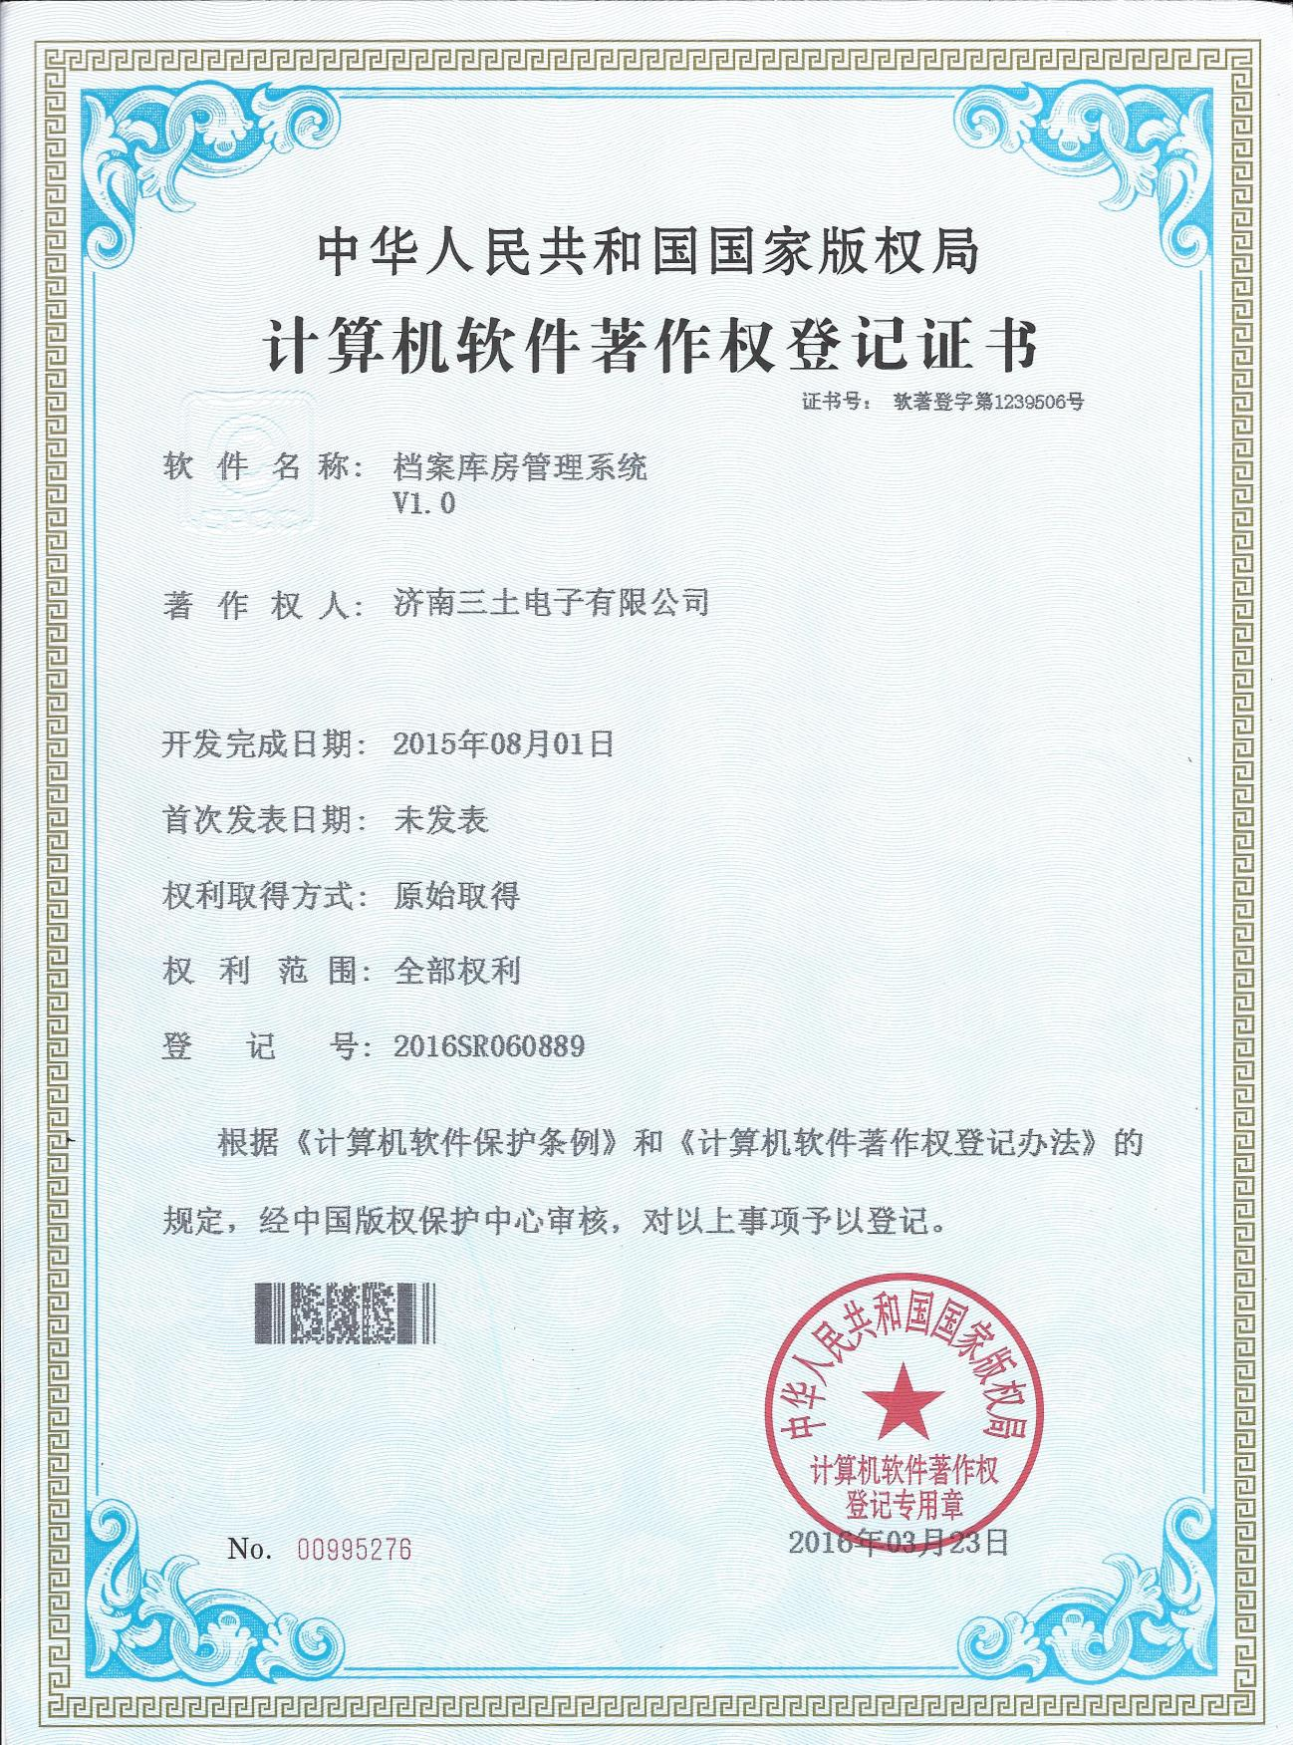

1. “省级及以上国家机构颁发的档案行业相关产品或者系统的研发机构证书”影印件 (黑白或彩 色) ，并加盖投标人单位章。

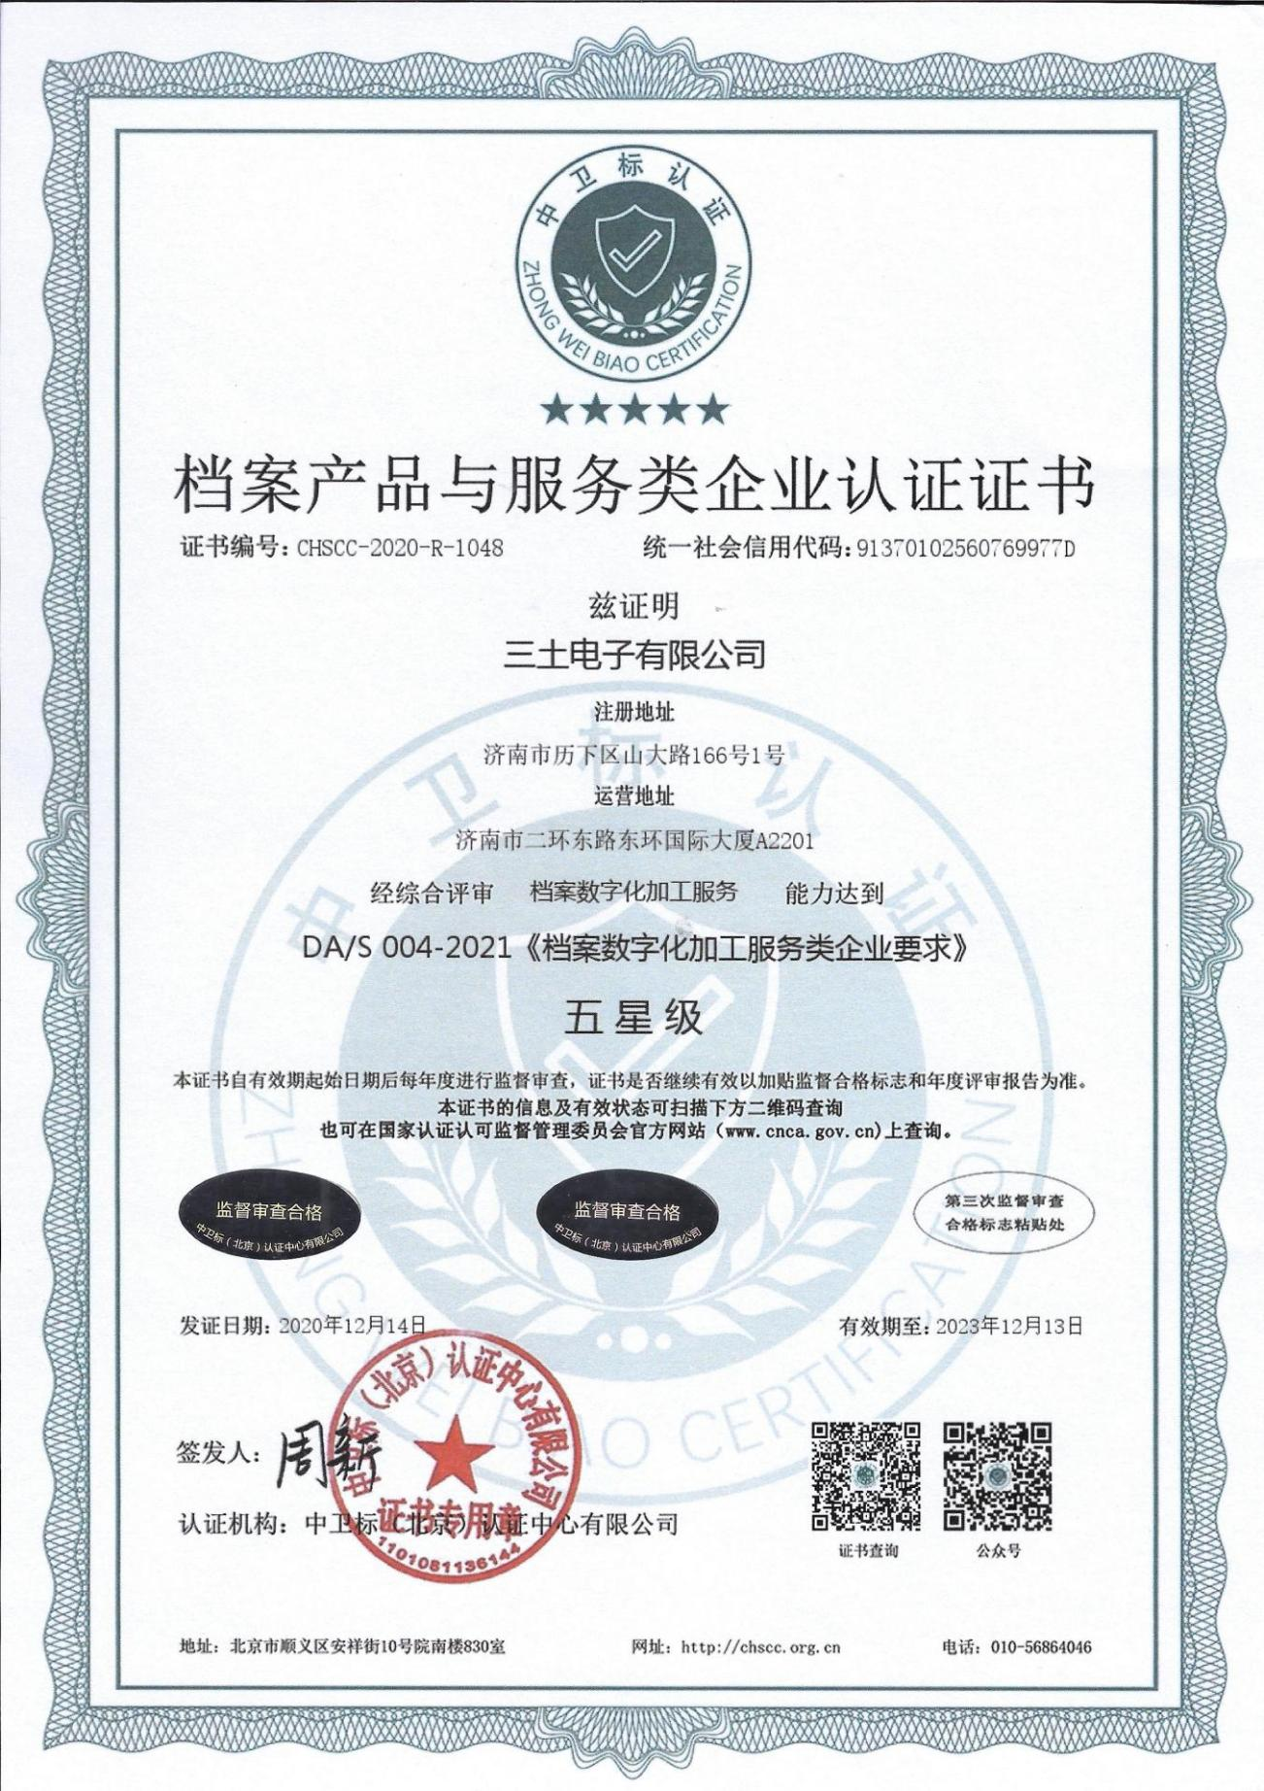

1. “省级及以上国家机构出具的集成电路布图设计登记证书”影印件 (黑白或彩色) ，并加盖投 标人单位章。

无

(4) “国家版本局出具的档案 (含密集架) 有关计算机软件著作权登记证书”影印件 (黑白或彩 色) ，并加盖投标人单位章。

